

2026-YILNING III CHORAGIDA
XATIRCHI TUMANIDA BAJARILGAN ISHLAR BO‘YICHA

HISOBOT

M U N D A R I J A
I. UMUMIY MA’LUMOTLAR 3
1.1. Hisobot bajaruvchisi 3
II. “IT-shaharcha”da yoshlarni jalb qilish maqsadida targ‘ibot ishlarini tashkillashtirish 4
III. Startap loyihalarni rivojlantirishga ko‘maklashish hamda hududlarda kamida 3 ta startap loyihani aniqlash, ularni rivojlantirish, mentorlik va tashkiliy qo‘llab-quvvatlash ishlarini amalga oshirish 5
IV. “IT-shaharcha”da yangi o‘quv kurslarini (3D darsi) yo‘lga qo‘yish bo‘yicha ishlarni amalga oshirish 6
V. Pullik ta’lim xizmatlarini ko‘rsatishni yo‘lga qo‘yish va joriy yilning III choragida maxsus mablag‘lar hisobiga tushumlarni 20 000 000 so‘mdan oshirish 7
VI. “IT-shaharcha” hamda hududdagi yoshlarni ishlab chiqqan startaplar bo‘yicha “Venchur” fondlari orqali rag‘batlantirish choralarini ko‘rish 8
VII. Dasturlash yo‘nalishi o‘quvchilarini xalqaro platformalarda o‘qitish hamda kamida 25 nafar o‘quvchini Coursera platformasida bepul kurslarga jalb qilish hamda ular tomonidan sertifikat olinishi uchun amaliy yordam ko‘rsatish 9
VIII. Sohaga oid yangiliklar, amalga oshirilgan ishlar, Markazning ta’lim loyihalari yuzasidan haftada bir marotaba hududiy, respublika va xorijiy OAVlarda yoritish choralarini ko‘rish 10
IX. HISOBOTNI TASDIQLASH VARAG‘I 11

I. UMUMIY MA’LUMOTLAR

1.1. Hisobot bajaruvchisi
Tashkilot:
O‘zbekiston Respublikasi Raqamli texnologiyalar vazirligi huzuridagi “Raqamli ta’limni rivojlantirish markazi” DM
Manzil: Toshkent sh., Tepamasjid ko‘chasi, 4-uy.
Tel.: +998 90 71 203-03-43.
Elektron pochta: rtrm.edu@exat.uz
Bajaruvchi nomi:
Ubaydullayev Umidjon Zoxiddin o‘g‘li — “Hududlar bilan ishlash va IT-shaharchalar faoliyatini muvofiqlashtirish” boshqarmasi bosh mutaxassisi. Navoiy viloyati.
Tel.: +998 20 006 63 00
Elektron pochta: UmidjanUbaydullayev@gmail.com
Hisobot davri: 2026-yil III chorak.
Hudud: Navoiy viloyati, Xatirchi tumani.

II. “IT-shaharcha”da yoshlarni jalb qilish maqsadida targ‘ibot ishlarini tashkillashtirish
Hisobot davrida Xatirchi tumani yoshlarini “IT-shaharcha” faoliyatiga jalb qilish maqsadida targ‘ibot va tushuntirish ishlari olib borildi. Jumladan, tumandagi 18-, 33- va 19-sonli umumta’lim maktablarida o‘quvchilar bilan uchrashuvlar tashkil etilib, markazning ta’lim yo‘nalishlari, mavjud o‘quv kurslari va yoshlar uchun yaratilgan imkoniyatlar haqida batafsil ma’lumot berildi.
Uchrashuvlarda o‘quvchilarga axborot texnologiyalari sohasida bilim va ko‘nikmalarni egallash, dasturlashni o‘rganish hamda o‘z g‘oyalarini amaliy loyihalarga aylantirish imkoniyatlari tushuntirildi. “IT-shaharcha”dagi ta’lim jarayoni va o‘quv kurslarida ishtirok etish tartibi yuzasidan targ‘ibot olib borildi.
Shuningdek, yoshlar va ularning ota-onalarini mavjud ta’lim imkoniyatlari bilan tanishtirishga qaratilgan axborotlar ijtimoiy tarmoqlar orqali ham tarqatilmoqda. Mazkur ishlar yoshlarning raqamli ta’limga qiziqishini oshirish va ularni “IT-shaharcha”dagi o‘quv mashg‘ulotlariga jalb etishga qaratilgan.

III. Startap loyihalarni rivojlantirishga ko‘maklashish hamda hududlarda kamida 3 ta startap loyihani aniqlash, ularni rivojlantirish, mentorlik va tashkiliy qo‘llab-quvvatlash ishlarini amalga oshirish
Rejada hududda kamida 3 ta startap loyihani aniqlash, rivojlantirish va qo‘llab-quvvatlash belgilangan. Hozirda “IT-shaharcha”da MVP — dastlabki ishlaydigan mahsulot bosqichidagi 7 tadan ortiq startap mavjud. Ularning barchasi bilan mentorlik, loyihalarni takomillashtirish hamda tashkiliy qo‘llab-quvvatlash ishlari olib borilmoqda.
Tursunov Nurbek — “Smart Library”. Loyiha Xatirchi tumanida yangi qurib bitkazilgan zamonaviy kutubxonaga o‘rnatildi va tuman hokimi tomonidan 50 mln so‘mga sotib olindi. Hozirda ushbu yechimni Navoiy viloyatidagi maktab kutubxonalariga joriy etish rejalashtirilmoqda.
Mamanazarova Hulkar — “Trackedu” (trackedu.uz). Platformadan “IT-shaharcha”dagi ota-onalar, mentorlar va o‘quvchilar muntazam foydalanmoqda. Loyihani boshqa ta’lim muassasalariga tatbiq etish doirasida Navoiy shahridagi transport texnikumi bilan shartnoma imzolandi.
Jo‘raqulova Zebiniso — “Yetqaz”. Loyiha hozirda 3 ta kafe bilan shartnoma imzolagan. Yaqin oylarda xizmatni kengaytirib, Xatirchi tumanidagi barcha kafe va restoranlarni qamrab olish rejalashtirilmoqda.
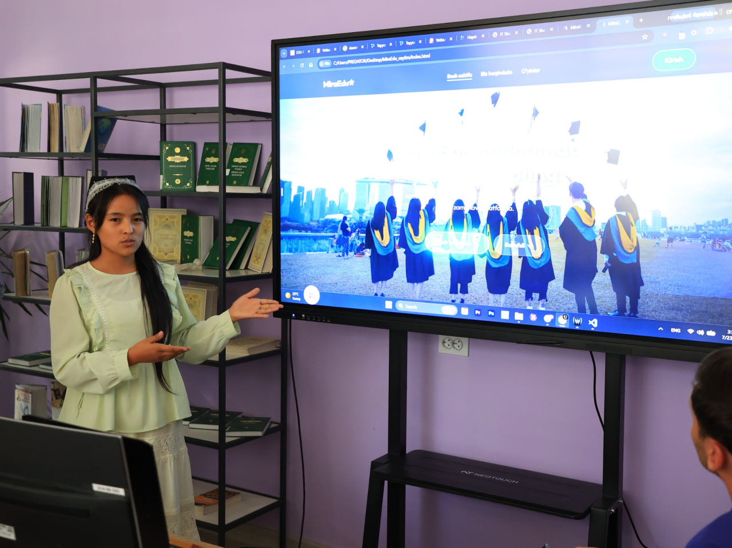 | 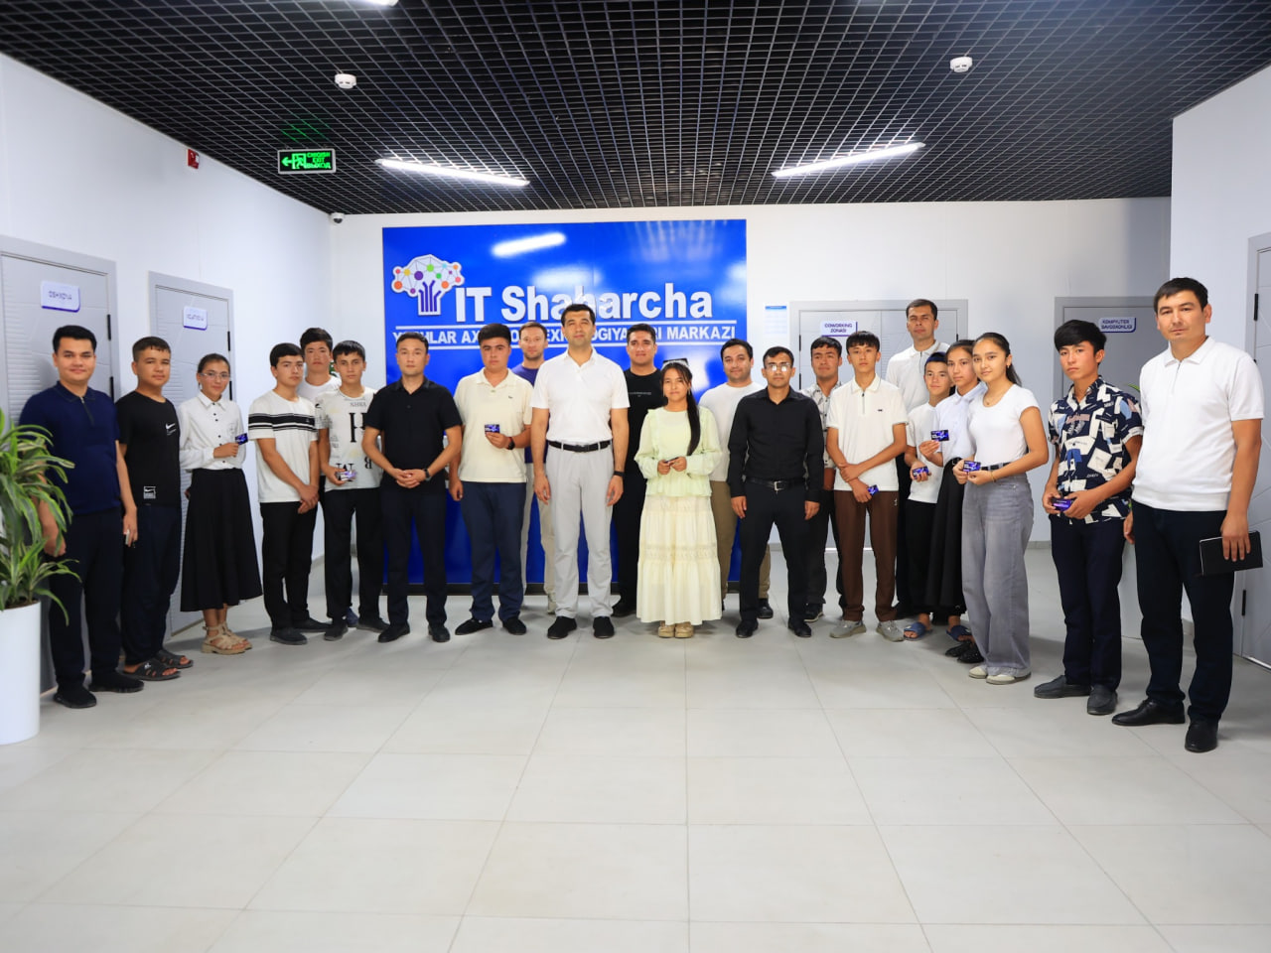
“IT-shaharcha”da yoshlarning startap loyihalari taqdimoti va ishtirokchilar.

IV. “IT-shaharcha”da yangi o‘quv kurslarini (3D darsi) yo‘lga qo‘yish bo‘yicha ishlarni amalga oshirish
Hududda raqamli ta’lim yo‘nalishlarini kengaytirish hamda yoshlarning zamonaviy texnologiyalar bilan ishlash ko‘nikmalarini rivojlantirish maqsadida “IT-shaharcha”da 3D modellashtirish darslarini yo‘lga qo‘yish vazifasi belgilangan. Hisobot davrida ushbu yo‘nalish bo‘yicha tayyorgarlik ishlari davom ettirildi.
Yangi kursning texnik ta’minotini shakllantirish uchun II chorakda “Raqamli ta’limni rivojlantirish markazi”ga 3D printer xarid qilish yuzasidan so‘rovnoma rasmiylashtirilgan. Mazkur uskuna bilan ta’minlash masalasi yangi yo‘nalishni amaliy mashg‘ulotlar bilan birga tashkil etish uchun muhim hisoblanadi.
Zarur uskuna yetkazib berilgach, “IT-shaharcha”da 3D modellashtirish bo‘yicha o‘quv mashg‘ulotlarini boshlash hamda ushbu sohaga qiziqadigan yoshlarni kursga jalb etish rejalashtirilgan. Darslar orqali o‘quvchilarga uch o‘lchamli modellar yaratish va ularni amaliy shaklda tayyorlash bo‘yicha boshlang‘ich ko‘nikmalar berish ko‘zda tutilgan.

V. Pullik ta’lim xizmatlarini ko‘rsatishni yo‘lga qo‘yish va joriy yilning III choragida maxsus mablag‘lar hisobiga tushumlarni 20 000 000 so‘mdan oshirish
Mazkur vazifa doirasida pullik ta’lim xizmatlarini rivojlantirish hamda maxsus mablag‘lar hisobiga tushumlarni 20 000 000 so‘mdan oshirish maqsadida viloyat va tuman bandlik organlari bilan hamkorlikda ish olib borilmoqda.
Aholini vucher asosida o‘qitish imkoniyatlari haqida xabardor qilish uchun reklama materiallari Xatirchi tumanidagi 70 ta mahallaning Telegram kanallariga tarqatildi. Shuningdek, “IT-shaharcha”ning vucher asosidagi ta’lim taklifi xatirchibandlik.uz platformasiga joylashtirildi.
Bandlik organlari bilan hamkorlikni kengaytirish va yangi tinglovchilarni jalb qilish orqali yil yakuniga qadar belgilangan tushum marrasidan yuqori natijaga erishish maqsad qilingan. Ushbu yo‘nalishdagi tashkiliy va targ‘ibot ishlari davom ettirilmoqda.

Vucher asosidagi ta’lim bo‘yicha mahalla Telegram kanallariga tarqatilgan reklama.

VI. “IT-shaharcha” hamda hududdagi yoshlarni ishlab chiqqan startaplar bo‘yicha “Venchur” fondlari orqali rag‘batlantirish choralarini ko‘rish
“IT-shaharcha” o‘quvchisi Jo‘raqulova Zebinisoning startap loyihasi “Ustoz AI” tomonidan qo‘llab-quvvatlanib, unga 100 mln so‘mlik ta’lim granti ajratildi. Ushbu hamkorlik loyiha muallifining salohiyatini rivojlantirish va innovatsion g‘oyasini takomillashtirishga xizmat qiladi.
Shuningdek, “IT-shaharcha”ning 3 ta startap loyihasi “Yoshlar Ventures” tomonidan ajratilgan investitsiyani qo‘lga kiritdi. Har bir loyihaga 35 000 AQSH dollaridan, jami 105 000 AQSH dollari miqdorida investitsiya belgilandi.
Yoshlarning yangi tashabbuslarini qo‘llab-quvvatlash maqsadida 2026-yil oktabr oyida, “IT-shaharcha” binosida umumiy qiymati 150 mln so‘m bo‘lgan “Xatirchi raqamli yoshlari hakatoni — 2026”ni o‘tkazish rejalashtirilgan. Hisobot davrida tanlovga tayyorgarlik ishlari olib borilib, ishtirokchilardan arizalar qabul qilish boshlandi.
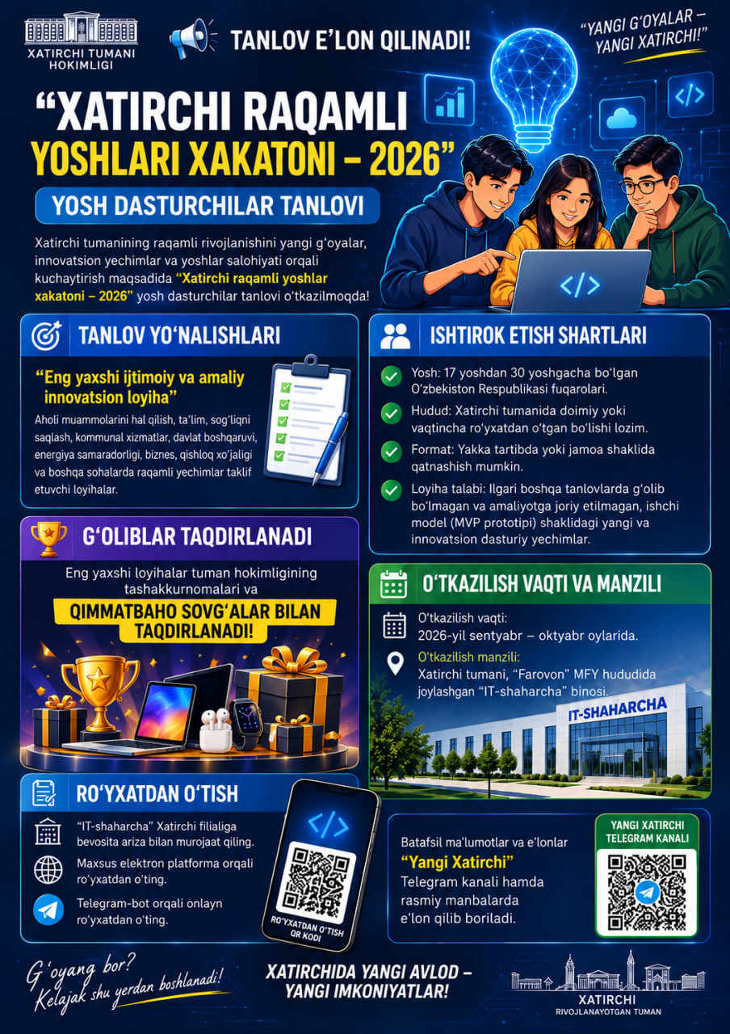
“Xatirchi raqamli yoshlari hakatoni — 2026” tanlovi e’loni.

VII. Dasturlash yo‘nalishi o‘quvchilarini xalqaro platformalarda o‘qitish hamda kamida 25 nafar o‘quvchini Coursera platformasida bepul kurslarga jalb qilish hamda ular tomonidan sertifikat olinishi uchun amaliy yordam ko‘rsatish
Dasturlash yo‘nalishida tahsil olayotgan o‘quvchilarning bilimini xalqaro ta’lim dasturlari orqali mustahkamlash maqsadida ularni Coursera platformasidagi bepul kurslarga jalb etish ishlari olib borilmoqda. Mazkur yo‘nalishda o‘quvchilarning mustaqil ta’lim olishi va xalqaro kurslarni yakunlashiga e’tibor qaratilmoqda.
“IT-shaharcha”da dasturlash kurslarini tugatayotgan o‘quvchilarga bitiruv sertifikatini olish uchun Coursera sertifikatiga ega bo‘lish talabi ustuvor etib belgilandi. Shu orqali markazdagi ta’limni xalqaro platformalarda olingan bilim va ko‘nikmalar bilan to‘ldirish nazarda tutilgan.
Hozirda ushbu jarayonga 25 nafardan ortiq o‘quvchi jalb etilgan. O‘quvchilarning Coursera kurslarini o‘zlashtirishi, belgilangan topshiriqlarni bajarishi va tegishli sertifikatlarni olishi uchun amaliy ko‘mak berish ishlari davom ettirilmoqda.

VIII. Sohaga oid yangiliklar, amalga oshirilgan ishlar, Markazning ta’lim loyihalari yuzasidan haftada bir marotaba hududiy, respublika va xorijiy OAVlarda yoritish choralarini ko‘rish
Mazkur vazifa doirasida “IT-shaharcha” faoliyati, ta’lim imkoniyatlari va yoshlarning tashabbuslarini jamoatchilikka yetkazish ishlari olib borildi. Jumladan, “Yangi Xatirchi” rasmiy Telegram kanalida “Xatirchi raqamli yoshlari hakatoni — 2026” e’loni yoritilib, tanlovga arizalar qabul qilinayotgani haqida axborot berildi.
Shuningdek, Xatirchi tumani hokimi Umidjon Adizovning “IT-shaharcha” faoliyati bilan tanishgani, yoshlar yaratgan loyiha va startaplar taqdimotlarini ko‘rib, ularga qiziqish bildirgani haqidagi material e’lon qilindi. Ushbu xabarlar markazdagi ta’lim jarayoni va yoshlarning amaliy natijalarini keng jamoatchilikka tanishtirishga xizmat qilmoqda.
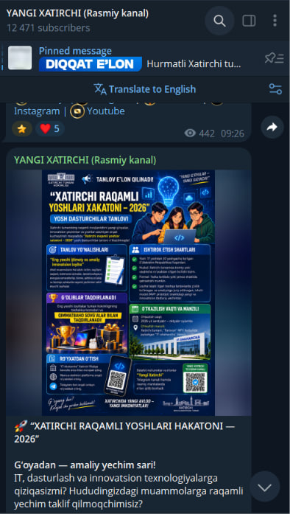 | 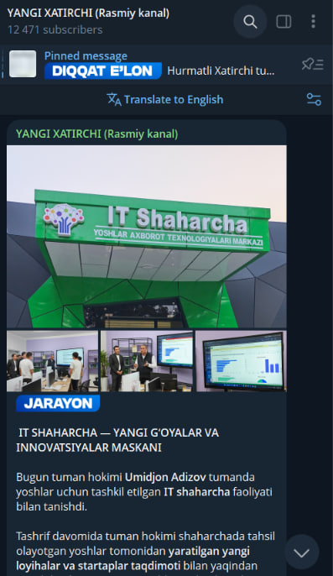
“Yangi Xatirchi” rasmiy kanalida e’lon qilingan hakaton va hokim tashrifi haqidagi xabarlar.

IX. HISOBOTNI TASDIQLASH VARAG‘I
2026-yil III chorakda Xatirchi tumanida bajarilgan ishlar bo‘yicha hisobot.
“Hududlar bilan ishlash va  IT-shaharchalar faoliyatini muvofiqlashtirish” boshqarmasi  bosh mutaxassisi | Ubaydullayev Umidjon  Zoxiddin o‘g‘li

